Сборник заданий по русскому языку и математике для 4 класса
Дата: 16.03.20
Математика
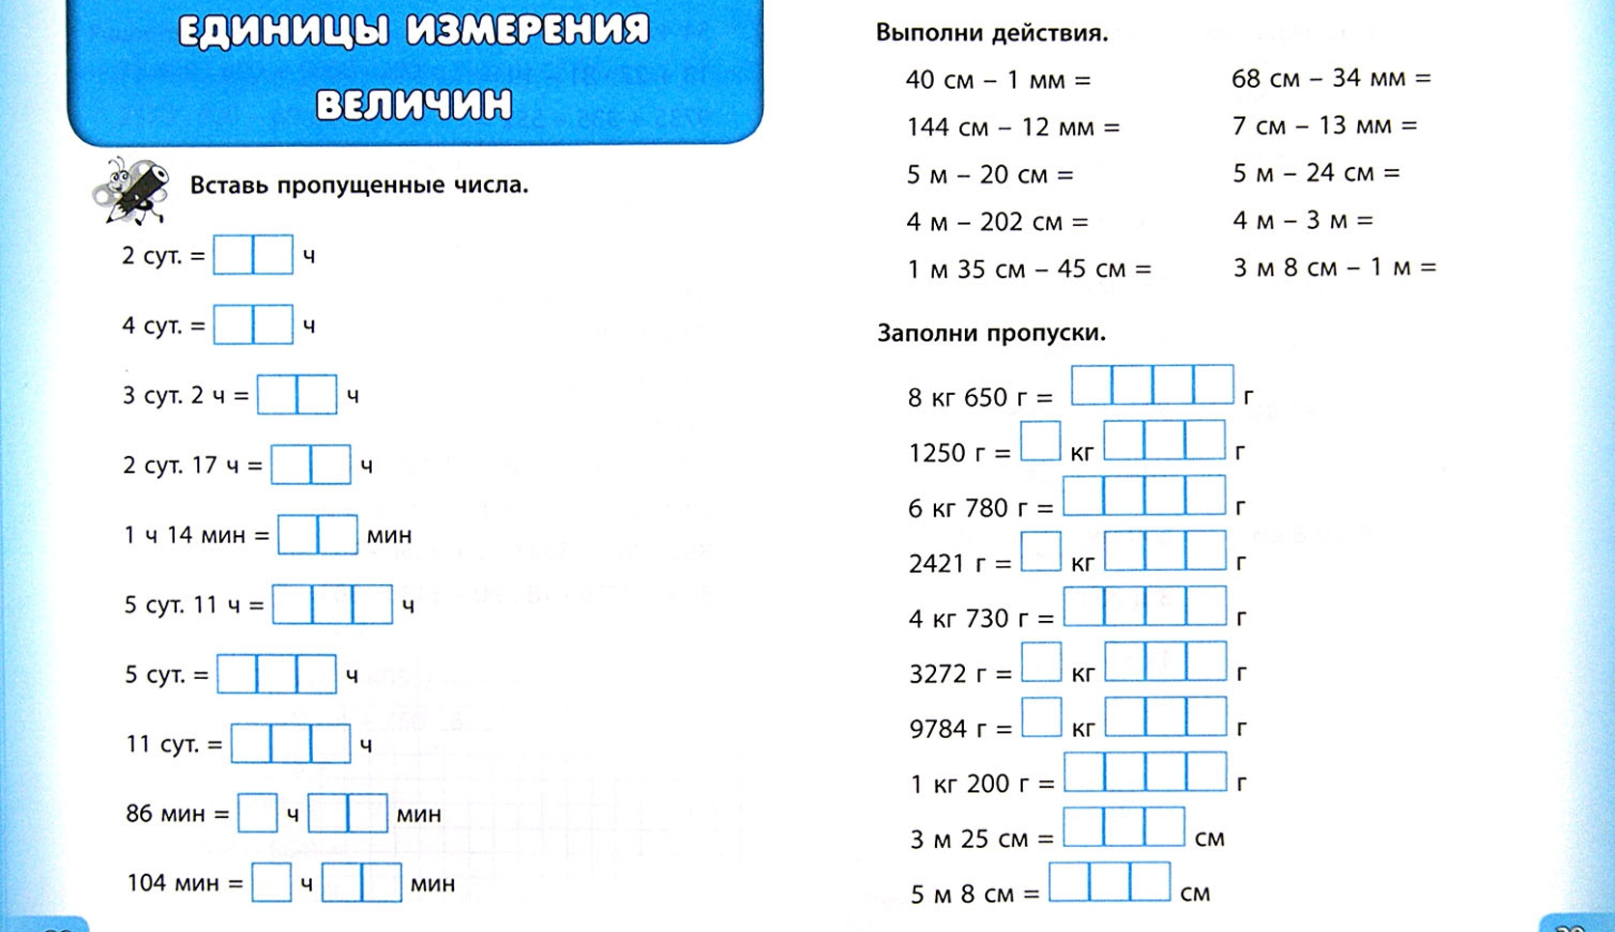
Русский язык
